|  |  |  |  |  |
| --- | --- | --- | --- | --- |
| **ĐẠI HỌC QUỐC GIA THÀNH PHỐ HỒ CHÍ MINH** | | | | |
| **TRƯỜNG ĐẠI HỌC KHOA HỌC TỰ NHIÊN** | | | | |
| **KHOA CÔNG NGHỆ THÔNG TIN** | | | | |
|  | | | | |
| **AN TOÀN VÀ PHỤC HỒI DỮ LIỆU** | | | | |
| **ĐỒ ÁN 2.1** | **SO SÁNH GPT VÀ MBR** | | | |
|  |  | GVLT: | Thầy Thái Hùng Văn | | |
|  |  | SV: | Nguyễn Phan Mạnh Hùng | 1312727 | |
|  |  |  | Nguyễn Phước Đạt | 1312721 | |
|  |  |  |  |  | |

Trước khi tìm hiểu về các kiến trúc giúp phân vùng đĩa ta cần hiểu vì sao phải/nên phân vùng đĩa cứng.  
Lợi ích:  
- Tách rời hệ điều hành và dữ liệu, tạo điều kiện cho việc cứu dữ liệu, backup dữ liệu/hdh thuận lợi hơn.  
- Tạo phân vùng riêng để làm bộ nhớ ảo.  
- Có thể sử dụng nhiều hệ điều hành song song.  
- Tăng hiệu suất của máy bằng cách chia nhỏ đĩa để dễ quản lý.

**1. Master boot record (MBR)**

Là cấu trúc dữ liệu quan trọng nằm trên sector đầu tiên của đĩa cứng chứa thông tin phân vùng của đĩa (partition table), mã để để khởi động (master boot code), và chữ ký (disk signature).

|  |  |
| --- | --- |
| Master boot code | 446 bytes |
| 1st partition table entry | 16 bytes |
| 2nd partition table entry | 16 bytes |
| 3rd partition table entry | 16 bytes |
| 4th partition table entry | 16 bytes |
| 0x55 | 1 byte |
| 0xAA | 1 byte |

Table 1. Bảng cấu trúc MBR.

Partition table có kích thước 64 byte (chứa tối đa 4 entries - mỗi entry là 16 bytes) quản lý được tối đa 4 phân vùng chính (primary partition).

|  |  |  |
| --- | --- | --- |
| Offset | Độ dài | Mô tả |
| 0x00 | 1 | Có active không (0x00: inactive, 0x80: active) |
| 0x01 | 1 | Head bắt đầu của partition |
| 0x02 | 2 | Sector (6 bits) và Cylinder (10 bits) bắt đầu |
| 0x04 | 1 | Kiểu hệ thống tập tin trên partition |
| 0x05 | 1 | Head kết thúc của partition |
| 0x06 | 2 | Sector (6 bits) và Cylinder (10 bits) kết thúc |
| 0x08 | 4 | Vị trí bắt đầu, tính theo địa chỉ sector logic (LBA - logical block addressing) |
| 0x0C | 4 | Sectors/partition |
| 0x10 | 2 | Bắt đầu của entry tiếp theo hoặc có giá trị 0xAA55 nếu là entry cuối (dựa vào bảng MBR ở trên) |

Table 2. Entry của primary partition.

Ngoài primary partition, ta còn có phân vùng mở rộng (extended partition) chứa nhiều đĩa logic. Mỗi đĩa logic lại chứa một extended partition table tương ứng. Cấu trúc bảng này tương tự như cấu trúc partition table nêu trên, chỉ khác là entry thứ 3 và 4 không sử dung, entry 1 trỏ tới boot sector của ebr tương ứng, và entry 2 trỏ tới bảng ebr tiếp theo trong chuỗi.

**2. GUID partition table**

GPT (GUID Partition table) là chuẩn thiết kế partition table mới đi kèm với UEFI, được đề xuất vào cuối thập niên 90 để thay thế chuẩn MBR đã lỗi thời (vì dung lượng giới hạn nhỏ). GPT giới hạn rất lớn về số lượng partition hay dung lượng từng partition (thường bị giới hạn bởi hệ điều hành). Hiện nay các ổ cứng mới sử dụng chuẩn GPT làm mặc định.

GPT sử dụng kiểu địa chỉ LBA thay thế cho kiểu CHS truyền thống vốn lộ cấu trúc vật lý của đĩa cứng.

GPT lưu trữ partition table và header ở đầu và cuối đĩa. Việc lưu trữ 2 lần như vậy nhằm hạn chế rủi ro do corruption ở header và partition table. Ngoài ra chuẩn GPT còn lưu trữ luôn CRC checksum ở header để phục hồi lại header/partition table nếu có sự cố.

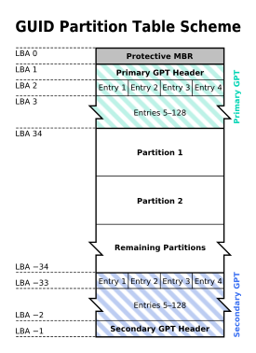

Picture 1. Hình ảnh thể hiện cấu trúc lưu trữ của chuẩn GPT.

Thông tin các partition:

+ LBA 0: Chứa thông tin dùng để tương thích với các máy cũ không nhận dạng GPT.

+ LBA 1: Chứa header, cấu trúc:

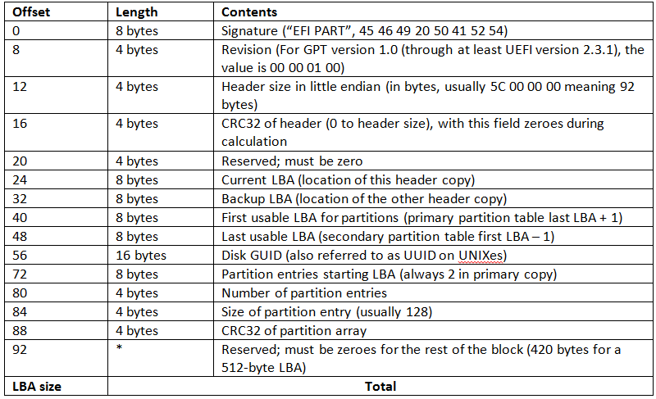

Table 4. Bảng cấu trúc GPT Header.

+ LBA 3-33: Chứa các partition table entry, cấu trúc 1 entry:

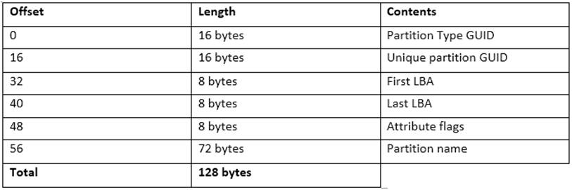

Table 5. Bảng cấu trúc Table Entry của chuẩn GPT.

+ Các LBA còn lại (ngoại trừ những LBA cuối) là chứa nội dung của từng partition.

3. **So sánh MBR và GPT**

|  |  |
| --- | --- |
| **MBR** | **GPT** |
| * Giới hạn 2TiB trên đĩa cứng 512 byte sector, 4 entry. * Header và bảng partition entry chỉ có ghi 1 lần. * Header không có chứa bất kì loại checksum. * Một loại ổ cứng MBR bắt dùng cấu trúc địa chỉ CHS. | * Giới hạn dung lượng rất lớn (đếm bằng ZiB), không giới hạn partition entry. * Header và bảng partition entry được ghi 2 lần, giúp tăng khả năng phòng chống lỗi. * Header chứa giá trị CRC của Header và các partition entry để phục hồi lỗi nếu có. * Chỉ dùng địa chỉ LBA. |